Kiffe Kiffe Demain Partie 7: pp. 121-143

Vocabulaire/Références Importants- utilisez pendant la lecture !
p. 121-123

la légalité = having real job (here)
virer = to fire
l’entrepot
nier = to deny
un bon à rien = a “good-for-nothing »
jumelles = twins (f)
un pédé = homosexuel (slang)

Vrai ou Faux ? Donnez des mots/phrases du texte pour se justifier :

- Hamoudi a perdu son travail parce qu’il a volé des choses.
- Doria trouve qu’Hamoudi est beau.
- Hamoudi dit qu’il a perdu son travail parce qu’il a « une tête de Méditerranéen. »
- Les jumelles dans le bus étaient déçues que l’acteur dont elles parlaient est homosexuel.
- Mme Burlaud a dit à Doria qu’il faut s’habituer aux déceptions dans la vie.
- Doria pense à Nabil parce qu’elle l’aime bien.

p. 125-130

JT = le journal télévisé
La banlieue = suburbs (défavorisés à Paris)
L’ascenseur = elevator
Faire la queue = stand in line
Chier = to « poop »
La crotte = poop
Le hchouma = shame (in Arabic)
Un de ces quatre = one day…
Un rein = a kidney
Un breton = quelqu’un de la Bretagne
Partir en vrille= leave quickly
Le recul= looking back on
Une pièce montée = wedding cake
Le témoignage = statement ; witnessing
Répondez :
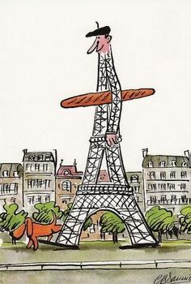
- Qui sont les « mafias de Japonais » ?
- Qui s’intéressent au quartier de Doria ? Pourquoi ?
- Que pense Doria de la Tour Eiffel ?
- Qui est-ce que Doria aimerait aider un jour ? Pourquoi ?
- Qu’est-ce qu’on apprend sur Lila ?
- Pourquoi les familles de Lila et son ex-mari étaient contre leur mariage ?
- Pourquoi l’ont-ils fait le mariage ?
- Qui a demandé le divorce et pourquoi ?
- Comment les sentiments de Doria vis-à-vis Nabil commencent-ils à changer ?
- Explique la phrase : « C’est peut-être ca la solution : garder toujours un petit espoir et ne plus avoir peur de perdre. »

pp. 131-138
déménager= to move (houses)
s’installer= to settle in
ficher la paix= to leave alone

les dents de sagesse = wisdom teeth
la mâchoire = jaw
hurler = to scream
gesticuler = gesture
encaisser = to take it (in)

la fiche d’impôts= tax forms
c’est du charabia = it’s jibberish

Vrai ou Faux ? Donnez des mots/phrases du texte pour se justifier :

- Samra s’est échappée de sa maison.
- Elle est partie vivre avec un Blanc.
- Mme Atlan est une femme très douce et calme.
- Doria fait référence aux personnages de la publicité.
- « J’ai appris que ça fait mal d’apprendre » fait référence aux dents de sagesse.
- Selon Sarah, Lila et Hamoudi sont un couple !
- Doria ne voulait pas pleurer quand son père lui a frappé parce qu’elle voulait se montrer forte.

- Le père de Nabil lui frappe aussi.
- Selon Doria, les parents de Nabil sont cultivés.
- Doria préfère Nabil à Hamoudi maintenant.

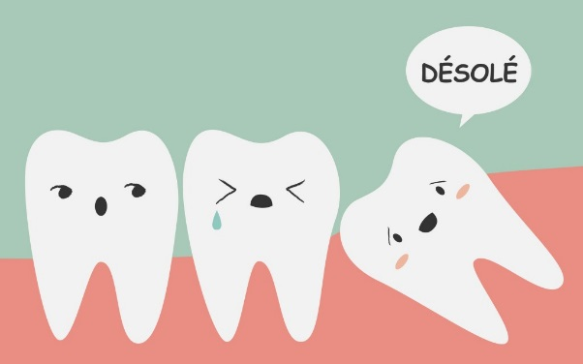

pp. 139-143

la formation = training
l’enfer = hell
haâlouf = pork (Arabe)
faire marrer = to make laugh
oser = to dare
avouer = to admit
épanouie = radiant; blossoming
se débrouiller = to manage
déchiffrer = to figure out
fixer = to stare at
la larmichette = little tear
la gazinière = gas stove
la foule = the crowd
ému= dumb-founded ; emotional

décolleté = cleavage
essoufflé = out of breath
chouraver= steal? Damage ? (slang)
garer = to park
Un dossier = a file

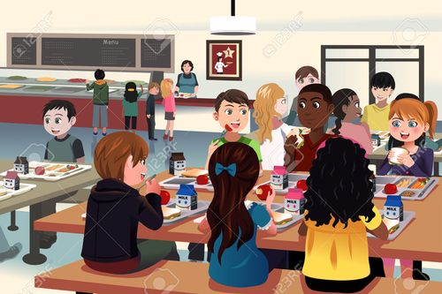
- Qu’est-ce que Maman fait comme travail ?
- Comment elle s’appelle, « Maman » ?
- Qu’est-ce qui l’embête dans son travail ?
- Pourquoi elle se sentait coupable par rapport au porc ?
- Comment se sent-elle maintenant avec son nouveau travail ?

- Pourquoi l’assistante sociale est-elle venue à la maison ?
- De quelle profession rêve Doria ?
- Qu’est-ce qui n’était « pas marqué dans le dossier » ?

